BỘ THÔNG TIN VÀ TRUYỀN THÔNG
HỌC VIỆN CÔNG NGHỆ BƯU CHÍNH VIỄN THÔNG
------------------------------



ĐỒ ÁN
TỐT NGHIỆP ĐẠI HỌC

Đề tài: “ Xây dựng ứng dụng giấu và phát hiện giấu tin trong ảnh”

Người hướng dẫn : TS. HUỲNH TRỌNG THƯA
Sinh viên thực hiện : VÕ ANH HÀO
Mã số sinh viên : N16DCAT018
Lớp : D16CQAT01-N
Hệ : ĐẠI HỌC CHÍNH QUY

TP.HỒ CHÍ MINH, NĂM 2020

BỘ THÔNG TIN VÀ TRUYỀN THÔNG
HỌC VIỆN CÔNG NGHỆ BƯU CHÍNH VIỄN THÔNG
------------------------------

ĐỒ ÁN
TỐT NGHIỆP ĐẠI HỌC

Đề tài: “ Xây dựng ứng dụng giấu và phát hiện giấu tin trong ảnh”

Người hướng dẫn : TS. HUỲNH TRỌNG THƯA
Sinh viên thực hiện : VÕ ANH HÀO
Mã số sinh viên : N16DCAT018
Lớp : D16CQAT01-N
Hệ : ĐẠI HỌC CHÍNH QUY

TP.HỒ CHÍ MINH, NĂM 2020

MỞ ĐẦU

Trong những năm gần, chúng ta thường hay nghe đến thuật ngữ “Steganography”. Đấy là một cách thức che giấu sự tồn tại của thông điệp hay nói cách khác nó là kỹ thuật ẩn giấu thông tin vào đối tượng khác. “Steganography” đã có lịch sử bắt nguồn từ hàng nghìn năm về trước, khi người Herodotus (Người Hy Lạp cổ xưa) đã dùng cách cạo trọc đầu các nô lệ tin cậy rồi xăm lên đó những thông điệp và chờ tóc mọc lại, che giấu đi những hình xăm. Mục đích của việc này nhằm bí mật gửi tin đi trong cuộc chiến tranh giữa người Herodotus và Persians (Người Ba Tư). Trải qua nhiều năm thời kỳ phát triển của xã hội, ngày nay con người với sự phát triển của khoa học đã số hóa lĩnh vực này nhằm phục vụ cho cuộc sống công nghê cao.
Giấu tin trong ảnh là một trong những phương thức thuộc lĩnh vực “Steganography”. Vì lý do ẩn thông tin mật trong ảnh số rất dễ thực hiện hơn các cách thức khác nên kỹ thuật giấu tin trong ảnh được phổ biến rộng rãi. Tương tự như trong mật mã học, tuy nhiên thám mã vẫn là kỹ thuật đối lập và nó tồn tại cùng với sự phát triển của mật mã học. Mục đích của lĩnh vực này nhằm mục giải mã các “bản mã”, từ đó phát hiện ra ảnh số có che giấu thông điệp hay không. Việc giấu và phát hiện giấu tin trong ảnh ngoài ý nghĩa khoa học còn có những ý nghĩa thực tiễn, đó chính là: Thứ nhất, nhằm nâng cao và thúc đẩy sự phát triển của kỹ thuật giấu tin trong ảnh, các kỹ thuật ra đời sau càng tinh xảo và bắt kịp với công nghệ. Thứ hai, đó là phục vụ nhu cầu đắt lực cho ngành “An toàn thông tin”. Đó chính là lý do mà em đã lựa chọn đề tài “Xây dựng ứng dụng giấu và phát hiện giấu tin trong ảnh”.

LỜI CẢM ƠN

Lời đầu tiên, em xin chân thành cảm ơn thầy Huỳnh Trọng Thưa đã luôn luôn nhiệt tình, hỗ trợ cũng như giúp đỡ, hướng dẫn em rất nhiều trong suốt quá trình làm đề tài tốt nghiệp lần này.
Em cũng xin chân thành cảm ơn tới các thầy cô trong khoa Công nghệ thông tin cũng như các thầy cô trong trường đã trang bị cho em nhiều kiến thức, tài liệu cần thiết để em có thể hoàn thành đồ án lần này.
Đây là lần đầu tiên em tìm hiểu về đề tài này, trong quá trình tìm hiểu và làm đề tài sẽ khó tránh khỏi những thiếu xót, em mong thầy giúp đỡ em để hiểu rõ hơn về những vấn đề thiếu xót này. Một lần nữa em xin cảm ơn tất cả vì đã hỗ trợ em trong đợt làm đồ án tốt nghiệp lần này, đây quả là những ngày tháng không thể nào quên trong cuộc đời sinh viên của mình.
Em xin chân thành cảm ơn.

MỤC LỤC

MỞ ĐẦU 2
LỜI CẢM ƠN 3
MỤC LỤC 4
DANH MỤC CÁC BẢNG, SƠ ĐỒ, HÌNH VẼ 5
KÍ HIỆU CÁC CỤM TỪ VIẾT TẮT 6
CHƯƠNG 1: GIỚI THIỆU VỀ GIẤU TIN TRONG ẢNH 7
1.1. Giới thiệu chung về giấu tin: 7
1.1.a. Giới thiệu chung: 7
1.1.b. Các lĩnh vực trong kỹ thuật giấu tin: 7
1.1.c. Các yêu cầu của hệ thống giấu tin: 8
1.1.d. Mô hình quá trình giấu tin và tách tin cơ bản: 8
1.2. Giới thiệu chung về giấu tin trong ảnh: 10
1.2.1. Các khái niệm về giấu tin trong ảnh: 10
1.2.2. Một số đặc điểm của giấu tin trong ảnh: 11
CHƯƠNG 2: CẤU TRÚC TẬP TIN ẢNH 12
2.1. Màu sắc và các mô hình màu trong ảnh số: 12
2.1.1. Các yếu tố màu sắc: 12
2.1.2. Các mô hình màu trong ảnh: 13
2.2. Cấu trúc tập tin trong ảnh: 16
2.2.1. Ảnh Raster: 16
2.2.1.a. Cấu trúc file ảnh .BMP: 17
2.2.1.b. Cấu trúc ảnh .PNG: 19
2.2.2. Ảnh Vector: 21
3.1. Giấu tin trong ảnh đen trắng: 22
3.1.1. Giấu tin sử dụng tính chẵn, lẻ của tổng số bit 1: 22
3.1.1.a . Ý tưởng giấu tin: 22
3.1.1.b. Thuật toán giấu tin: 22
3.1.1.c. Thuật toán tách tin: 23
3.1.2. Giấu tin bằng phương pháp M.Y.Wu – J.H.Lee: 24
3.1.2.a. Ý tưởng giấu tin: 24
3.1.2.b. Thuật toán giấu tin: 24
3.2. Giấu tin trong ảnh màu: 25
3.2.1. Giấu tin vào các bít có trọng số thấp nhất (LSB): 26
3.2.1.a. Khái niệm bit có trọng số thấp nhất: 26
3.2.1.b. Ý tưởng thuật toán: 27
3.2.2. Giấu tin dựa vào kỹ thuật biến đổi ảnh: 27
3.2.3. Giấu tin sử dụng mặt nạ giác quan: 28
3.2.4. Nhóm phương pháp phụ thuộc định dạng ảnh: 28
3.2.5. Nhóm phương pháp độc lập với định dạng ảnh: 28
3.2.6. Nhóm phương pháp giấu tin theo đặc điểm kỹ thuật: 29
DANH MỤC TÀI LIỆU THAM KHẢO 30

DANH MỤC CÁC BẢNG, SƠ ĐỒ, HÌNH VẼ

Ảnh 1.1.1 Hai lĩnh vực chính của kỹ thuật giấu tin.
Ảnh 1.1.2: Sơ đồ quá trình giấu tin cơ bản.
Ảnh 1.1.3: Sơ đồ quá trình trích lọc thông điệp.
Ảnh 2.1.1.a: Ảnh ví dụ về Hue.
Ảnh 2.1.1.b: Ảnh các mức độ của Saturation.
Ảnh 2.1.1.c: Ảnh các mức độ của Value.
Ảnh 2.1.2.a: Ảnh hệ màu RGB.
Ảnh 2.1.2.b: Ảnh hệ màu CMYK.
Ảnh 2.1.2.c: Ảnh hệ màu HSV.
Ảnh 2.2.1.a: Cấu trúc file Bitmap.
Ảnh 2.2.1.b: Cấu trúc file ảnh PNG.
Ảnh 2.2.1.c: Phân tích file .PNG.
Ảnh 2.2.2: Sự khác nhau của ảnh Vector và Raster.
Ảnh 3.2.1.a: Hình có giá trị LSB thấp nhất là 1.
Hình 3.2.1.b: Giá trị được thay đối sau khi dùng LSB.
Ảnh 3.2.1.b: Giá trị sau khi giấu tin.

KÍ HIỆU CÁC CỤM TỪ VIẾT TẮT

Từ viết tắt | Nghĩa của từ
RGB | Red – Green – Blue (Hệ màu RBG)
CMYK | Cyan – Magenta –Yellow – Key (Hệ màu CMYK)
HSV | Hue – Saturation – Value (Hệ màu HSV)
LSB | Least Significant Bit – Bit ít quan trọng nhất

CHƯƠNG 1: GIỚI THIỆU VỀ GIẤU TIN TRONG ẢNH

1.1. Giới thiệu chung về giấu tin:

1.1.a. Giới thiệu chung:

Giấu tin là một kỹ thuật nhúng (giấu) một lượng thông tin số của người givào trong một nguồn đa phương tiện nào đó, ví dụ như: file ảnh, file âm thanh, file text,... Nguồn đa phương tiện này được gọi là môi trường chứa. Mục đích của việc giấu thông tin này là:
- Đảm bảo an toàn và phát hiện xuyên tạc thông tin cho chính các đối tượng chứa dữ liệu giấu trong đó.
- Trao đổi thông tin mật với nhau.
Từ hai mục đích đó đã dần hình thành và phát triển nên hai lĩnh vực trong kỹ thuật giấu tin, đó chính là: Steganography và Watermarking.

1.1.b. Các lĩnh vực trong kỹ thuật giấu tin:

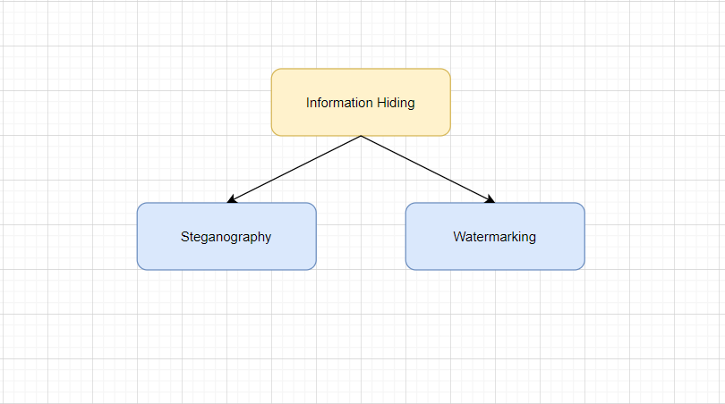
(Ảnh 1.1.1 Hai lĩnh vực chính của kỹ thuật giấu tin)

Thủy vân số, hay còn gọi là Watermarking, là kỹ thuật giấu thông tin theo kiểu đánh giấu. Với mục tiêu bảo về được bản quyền của đối tượng dùng để chứa thông tin, kỹ thuật này thường tập trung đảm bảo một số các yêu cầu như đảm bảo tính bền vững cho đối tượng… Đây là ứng dùng cơ bản nhất của watermarking.
Kỹ thuật giấu thông tin mật, hay còn gọi là Steganography, với mục đích đảm bảo vẹn toàn và bảo mật thông tin nên tập trung vào các kỹ thuật giấu tin để có thể giấu được nhiều thông tin nhất. Thông tin mật này được giấu đi vô hình trong các đối tượng khác sao cho tránh được sự phát hiện.

1.1.c. Các yêu cầu của hệ thống giấu tin:

Có ba yều cầu thiết yếu đối với một hệ thống giấu tin:
- Tính bền vững: đây là yêu cầu quan trọng của một hệ thống giấu thông tin. Tính bền vững này phản ánh được khả năng chịu được các thao tác biến đổi nào đó trong các phương tiện nhúng và các cuộc tấn công có chủ đích. Hiện nay, chưa có kỹ thuật giấu tin nào đảm bảo được yêu cầu này một cách tuyệt đối.
- Khả năng nhúng: đây là yếu tố cũng rất quan trọng trong hệ thống giấu tin. Khả năng nhúng ở đây chính là số lượng thông tin mật được nhúng vào trong phương tiện chứa. Do còn phải đảm bảo “khả năng không bị phát hiện” nên với những thông tin mật lớn, ta thường chia nhỏ nó ra, nhúng nhiều lần và vào các đối tượng khác nhau.
- Tính vô hình: đây là yếu tố cuối cùng, nó là yêu cầu làm khó việc xác định nội dung giấu và đối tượng đó có chứa thông tin mật hay không. Các kỹ thuật giấu tin hiện nay cố gắng đảm bảo yêu cầu này dựa vào hệ thống thị giác của con người.

1.1.d. Mô hình quá trình giấu tin và tách tin cơ bản:

- Mô hình giấu tin:
Các thành phần chính của hệ thống giấu tin bao gồm:
- Bản tin mật (Secret Message): Đây là nội dung của thông điệp cần giấu.
- Phương tiện chứa (Cover Data): Gồm nhiều phương tiện khác nhau như file ảnh, file audio, video …
- Bộ nhúng thông tin (Embedding Algorithm): Bao gồm những chương trình chạy thuật toán nhúng thông tin.
- Khóa bí mật (Key): Khóa bí mật tham gia vào quá trình mã hóa để tăng tính bảo mật của thông tin.
- Phương tiện chứa đã được giấu tin (Stego Data): Là phương tiện sau khi đã nhúng thông điệp.

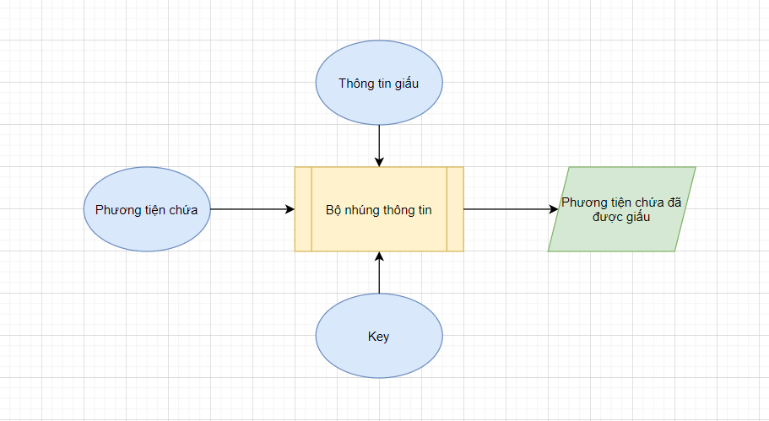
(Ảnh 1.1.2: Sơ đồ quá trình giấu tin cơ bản)

- Mô hình tách tin:
Nhìn chung quá trình tách tin đều diễn ra theo một quy trình ngược lại với quy trình giấu tin. Đầu ra của quá trình này sẽ là các thông điệp đã giấu vào phương tiện chứa. Sau khi tách lọc và trích xuất, thông điệp sẽ được điểm định so sánh với thông tin ban đầu hoặc các mục đích khác nhau tùy vào người sử dụng.

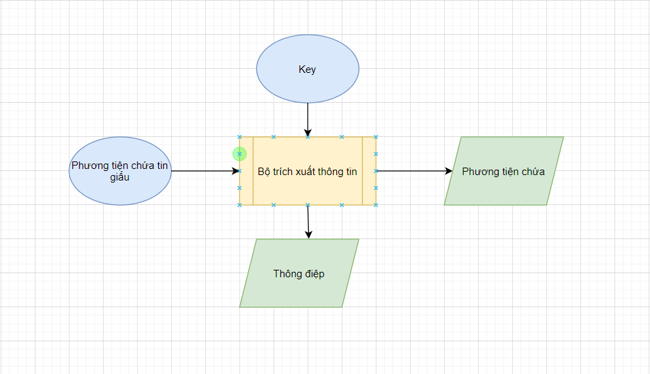
(Ảnh 1.1.3: Sơ đồ quá trình trích lọc thông điệp)

1.2. Giới thiệu chung về giấu tin trong ảnh:

1.2.1. Các khái niệm về giấu tin trong ảnh:
Giấu tin trong ảnh là một phần thuộc lĩnh vực giấu tin, nó là một phần của khái niệm giấu tin cùng với việc sử dụng ảnh số làm phương tiện chứa thông tin giấu. Hiện nay, giấu tin trong ảnh là một phương pháp giấu tin được ứng dụng rộng rãi trong thực tế bởi vì lượng thông tin được giấu trong ảnh rất lớn và hơn nữa giấu thông tin trong ảnh cũng đóng góp vai trò như trong việc xác định quyền sở hữu, chống xuyên tạc thông tin và chuyển giao dữ liệu một cách an toàn nhất có thể.
Những hình ảnh mà ta đem nhúng thông tin mật vào được gọi là ảnh môi trường hay còn gọi là ảnh gốc. Ảnh thu được sau khi giấu tin gọi là ảnh kết quả. Ảnh kết quả sẽ có những điểm khác biệt so với ảnh gốc nên gọi là nhiễu. Bức ảnh càng ít bị nhiễu thì càng khó gây ra sự nghi ngờ, phán đoán về sự tồn tại của thông tin được giấu trong bức ảnh.

1.2.2. Một số đặc điểm của giấu tin trong ảnh:
- Sự khác nhau giữa việc giấu thông tin trong ảnh trắng đen và ảnh màu:

Giấu tin trong ảnh đen trắng | Giấu tin trong ảnh màu hoặc ảnh xám
Tính ẩn thấp vì thông tin được giấu rất ít | Tính ẩn cao vì thông tin được giấu nhiều hơn
Độ an toàn bảo mật thông tin thấp do dễ bị phát hiện chứa thông tin giấu ở bên trong ảnh | Độ an toàn cao hơn
Ít kỹ thuật giấu tin hỗ trợ | Nhiều thuật toán hỗ trợ giấu tin

- Các đặc điểm, tính chất:
- Tính bảo mật thông tin (tính an toàn): Các thông tin được giấu trong ảnh không bị phát hiện ra khi bị tấn công một cách thức có chủ đích nào đó dựa trên cơ sở những hiểu biết một cách đầy đủ về mặt thuật toán giấu tin.
- Tỷ lệ giấu tin và lựa chọn ảnh: Tỷ lệ giấu tin chính là lượng thông tin sẽ được giấu trong ảnh. Cùng với lượng thông tin cần giấu ta nên chọn ảnh có kích thước chứa thông tin giấu phù hợp, đảm bảo tính vô hình của thông tin mật.
- Tính vô hình của thông tin (tính ẩn): tính chất này được nêu ra dựa trên hệ thống thị giác của con người, điều đó có nghĩa là đối với thị giác của con người sẽ không phân biệt được ảnh chưa giấu tin và ảnh đã được giấu tin. Khi quan sát bằng mắt thường sẽ không phát hiện được tin giấu và không tạo được sự nghi ngờ nào cho người quan sát. Tính vô hình này phụ thuộc vào mức độ biến đổi của ảnh chứa thông điệp so với ảnh gốc.
- Tính bền vững: Ảnh chứa tin giấu có thể phải chịu các tác động nào đó từ các tác nhân bên ngoài như lọc ảnh, làm nét ảnh, … dẫn đến mẫu tin tách được M’ # M. Cho nên, tỉ lệ M’/M thể hiện được tính bền vững của thuật toán giấu tin đó.
- Độ phức tạp của thuật toán: Độ phức tạp được tính bằng các phép toán thực hiện trong việc giấu tin và tách tin trong ảnh giấu. Yêu cầu về độ phức tạp còn tùy thuộc vào từng ứng dụng và mục đích.

CHƯƠNG 2: CẤU TRÚC TẬP TIN ẢNH

2.1. Màu sắc và các mô hình màu trong ảnh số:

2.1.1. Các yếu tố màu sắc:

Màu sắc trong ảnh số gồm có 3 yếu tố chính:
- Hue: nó là khái niệm dễ nhất, đó chính là sắc màu để phân biệt giữa các màu còn lại, đơn giản đó chính là cách gọi khác của từ màu sắc. Ví dụ: màu xanh, màu đỏ, màu vàng…
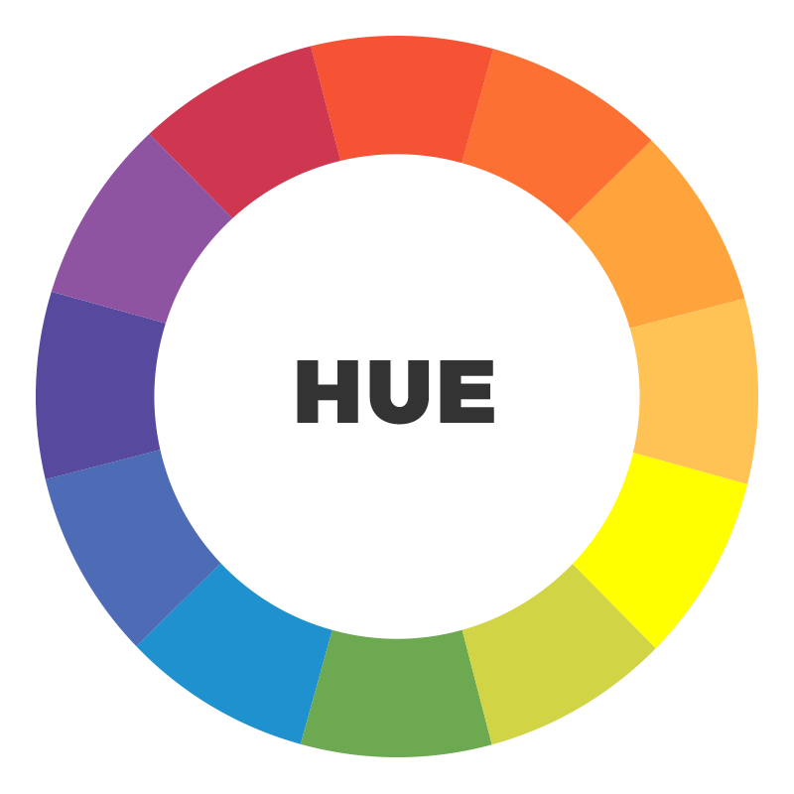
(Ảnh 2.1.1.a: Ảnh ví dụ về Hue)

- Saturation: đây là yếu tố chỉ độ bão hòa, dùng để đo sự pha trộn với ánh sáng trắng. Nói cách khác là độ màu sắc sẽ nhạt hơn hoặc đậm hơn. Những màu có độ bão hòa thấp thì sẽ có ít sắc tố nên màu sẽ nhạt nhòa hơn. Màu có độ bão hòa cao thì sẽ sáng hơn và rực rỡ màu sắc hơn.
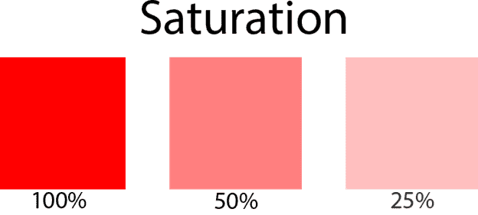
(Ảnh 2.1.1.b: Ảnh các mức độ của Saturation)

- Value (Lightness/Brightness): đây là độ sáng/tối thể hiện qua cường độ sáng của màu sắc, biến thiên theo dải từ đen tới trắng. Trong ảnh dưới đây, ta có thể thấy giá trị màu sắc có nhiều độ khác nhau, từ đỏ tươi đến đỏ đậm.
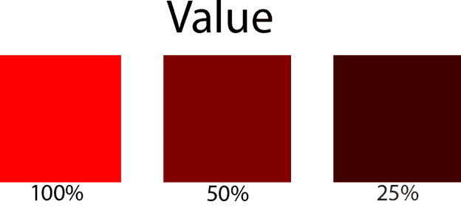
(Ảnh 2.1.1.c: Ảnh các mức độ của Value)

2.1.2. Các mô hình màu trong ảnh:
Về mô hình màu sắc trong ảnh, chúng ta có các mô hình màu thông dụng nhất hiện này như: RGB, CMYK, HSV… :
- Mô hình màu RGB: Hệ màu RGB thuộc mô hình màu cộng (Màu cộng là loại mô hình sử dụng ánh sáng để hiển thị màu sắc). Trong hệ màu này, ánh sáng đỏ, lam, và màu lục được hòa trộn, kết hợp lẫn nhau để tái tạo ra một dải màu rộng. Trong đó:
- R: Red – màu đỏ
- G: Green – màu lục
- B: Blue – màu lam
Thông thường, mỗi điểm ảnh trong ảnh màu RGB sử dụng mô hình 24 bit, mỗi kênh màu sẽ sử dụng 8 bit để biểu diễn, điều đó có nghĩa là các giá trị R, G, B sẽ nằm trong khoảng giá trị từ 0 – 255. Bộ ba màu này biểu diễn màu sắc thực sự của điểm ảnh đấy.

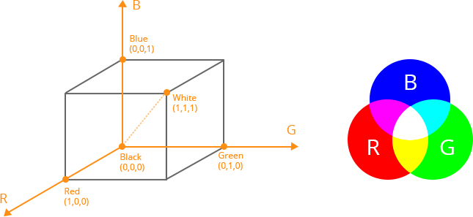
(Ảnh 2.1.2.a: Ảnh hệ màu RGB)

- Mô hình màu CMYK: Hệ màu CMYK thuộc mô hình màu trừ (Màu trừ là loại mô hình sử dụng mực in để hiển thị màu sắc). Mô hình màu này sử dụng dựa trên cơ sở hòa trộn các màu như sau:
- C: Cyan – Màu xanh lơ
- M: Magenta – Màu cánh sen
- Y: Yellow – Màu vàng
- K: Key – Ám chỉ màu đen
Nguyên lý làm việc của hệ màu CMYK là trên cơ sở hấp thụ ánh sáng. Màu mà chúng ta nhìn thấy là từ phần của ánh sáng không bị hấp thụ. Trong CMYK hồng sẫm cộng với vàng sẽ cho màu đỏ, cánh sen cộng với xanh lơ cho màu xanh lam, xanh lơ cộng với vàng sinh ra màu xanh lá cây và tổ hợp của các màu xanh lơ, cánh sen và vàng tạo ra màu đen.
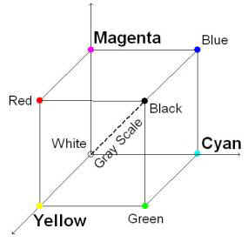
(Ảnh 2.1.2.b: Ảnh hệ màu CMYK)

- Mô hình màu HSV: Hệ màu HSV (hay còn gọi là HSB) là hệ màu mô tả màu sắc bằng 3 số liệu sau đây:
- H: Hue – Màu sắc
- S: Saturation – Độ bão hòa
- V: Value – Độ sáng
Ứng dụng điển hình nhất của hệ màu HSV là trong việc lọc màu.
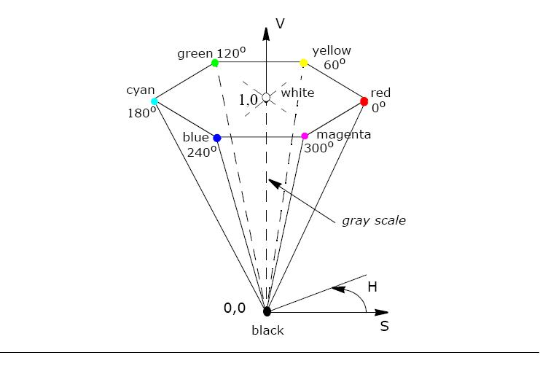
(Ảnh 2.1.2.c: Ảnh hệ màu HSV)

2.2. Cấu trúc tập tin trong ảnh:
Ảnh số trong thực tế được biểu diễn bằng số học của hình ảnh trong máy tính, chúng thường biểu diễn dãy nhị phân. Ảnh số được chia thành 2 loại ảnh: ảnh raster và ảnh vector.

2.2.1. Ảnh Raster:
Ảnh raster là ảnh gồm một tập các giá trị số điểm ảnh (còn gọi là pixel). Hình ảnh này được chia thành các hàng và cột chưa các điểm ảnh. Điểm ảnh là thành phần nhỏ nhất để biểu diễn hình ảnh trong ảnh số. Một số dạng ảnh sử dụng cấu trúc này như: .BMP, .JPEG, .GIF…
Dạng ảnh | Đặc tính
.JPG | Đây là định dạng ảnh nén phổ biến nhất hiện nay. Định dạng này thường có hệ màu RGB và có độ phân giải màu cao nên cho ảnh ra mịn và đẹp
.GIF | Đây là định dạng nén hỗ trợ nền trong suốt và hình ảnh động đơn giản
.PNG | Đây là định dạng hỗ trợ nền ảnh trong suốt, chất lượng màu cao hơn ảnh .GIF, tạo hiệu ứng liền lạc, ranh giới đường biên trong mờ. Ưu điểm file .PNG là dạng sử dụng (có thể nhúng vào web, phần mềm và đồ họa) mà vẫn giữ được lớp cấu trúc, tiện chỉnh sửa và cắt ghép ảnh.
.TIF | Đây là định dạng ảnh không nén nên kích thước của ảnh rất lớn, thường được sử dụng để lưu trữ hình ảnh
.PSP | Đây là định dạng không nén của photoshop, nó vẫn giữ nguyên cấu trúc lớp và dạng chỉnh sửa không dùng được trên web, powerpoint
.BMP | Đây là định dạng không nén của windows (viết tắt của chữ bitmap), không hỗ trợ nền ảnh trong suốt.

Trong phần này, chúng ta sẽ tìm hiểu cấu trúc file thông dụng trong giấu tin trong ảnh, đó chính là file .BMP và file .PNG.

2.2.1.a. Cấu trúc file ảnh .BMP:
File ảnh .BMP (còn gọi là Bitmap) được phát triển bởi đội ngũ công ty Microsoft. Chúng được lưu trữ dưới dạng một cách độc lập, các thiết bị cho phép hệ điều hành Windows hiển thị dữ liệu không phụ thuộc vào khung chỉ định màu trên bất kì phần cứng nào. Đuôi file mở rộng của ảnh Bitmap là “.bmp”. Ảnh Bitmap được sử dụng rộng rãi trên các bản Windows cũ và các ứng dụng chạy trên Windows phiên bản 3.0 trở lên.
Mỗi file ảnh Bitmap đều có cấu trúc chung gồm 3 phần như sau:
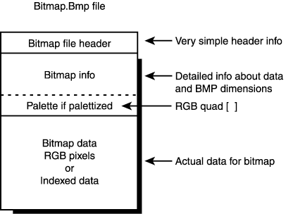
(Ảnh 2.2.1.a: Cấu trúc file Bitmap)

- Bitmap header và Bitmap infomation: Đây là phần cho biết số bit dành cho mỗi điểm ảnh và số lượng màu của ảnh. Ta có bảng chi tiết như sau:

Vị trí byte | Mục đích | Giá trị
1-2 | Nhận dạng file | ‘BM’ hoặc 19778
3-6 | Kích thước file | Kiểu ‘long’
7-10 | Dự trữ | Thường mang giá trị 0
11-14 | Byte bắt đầu vùng dữ liệu | Offset của byte bắt đầu vùng dữ liệu
15-18 | Số byte cho vùng thông tin | 4 byte
19-22 | Chiều trộng ảnh .BMP | Tính bằng pixel
23-26 | Chiều cao ảnh .BMP | Tính bằng pixel
27-28 | Số planes màu | Cố định là 1
29-30 | Số bit cho 1 pixel (bitcount) | Có thể là 1,4,8,16,24 tùy theo từng loại ảnh (*)
31-34 | Kiểu nén dữ liệu | 0: Không nén  1: Nén runlength 8bits/pixel  2: Nén runlength 4bits/pixel
35-38 | Kích thước ảnh | Tính bằng byte
39-42 | Độ phân giải ngang | Tính bằng pixel/metter
43-46 | Độ phân giải dọc | Tính bằng pixel/metter
47-50 | Số màu sử dụng trong ảnh
51-54 | Số màu được sử dụng khi hiển thị ảnh | Nếu là 0 thì Bitmap sử dụng số màu lớn nhất tương ứng với bitcount (số bit cho 1 pixel)

(*) Số bít cho 1 pixel (điểm ảnh): Ở vị trí này nó được nhận trong các giá trị sau:
- 1: Bitmap là ảnh đen trắng, mỗi bit biểu diễn 1 điểm ảnh. Nếu bit mang giá trị 0 thì điểm ảnh đen, nếu bit có giá trị 1 thì điểm ảnh đó có màu trắng.
- 4: Bitmap là ảnh 16 màu, mỗi điểm ảnh biểu diễn bằng 4 bit.
- 8: Bitmap là ảnh 256 màu, mỗi điểm ảnh được biểu diễn bằng 8 bit.
- 16: Bitmap là ảnh High Color, mỗi dãy 2 byte liên tiếp trong Bitmap biểu diễn cường độ tương đối của màu đỏ, màu xanh lá cây và xanh lơ (RGB) của điểm ảnh.
- 24: Bitmap là ảnh True Color, mỗi dãy 3 byte liên tiếp trong Bitmap biểu diễn cường độ tương đối màu đỏ, xanh lá cây và xanh lơ (RGB) của điểm ảnh.

- Palette màu: Chỉ những hình ảnh có giá trị nhỏ hơn hoặc bằng 8bit mới có bảng màu
Địa chỉ offset | Tên | Ý nghĩa
0 | RgbBlue | Giá trị cho màu xanh dương
1 | RgbGreen | Giá trị cho màu xanh lá
2 | RgbRed | Giá trị cho màu đỏ
3 | RgbReserved | Dự trữ

- Bitmap data: Đây là phần chứa giá trị màu của điểm ảnh trong file .BMP. Các dòng ảnh được lưu từ dưới lên trên, các điểm ảnh được lưu trữ từ trái sang phải. Giá trị của mỗi điểm ảnh là một chỉ số trỏ tới phần tử màu tương ứng trong Palette màu.

2.2.1.b. Cấu trúc ảnh .PNG:

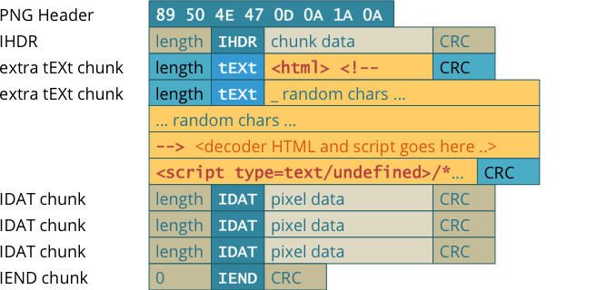
(Ảnh 2.2.1.b: Cấu trúc file ảnh PNG)

- Phần đầu file .PNG: Mọi file ảnh .PNG bao gồm 8 byte kí hiệu nhận dạng (89 50 4E 47 0D 0A 1A) được viết trong trong hệ cơ số 16 (Hexa), chứa các chữ “PNG” và hai dấu xuống dòng, ở giữa là sắp xếp theo số lượng của các thành phần, mỗi thành phần đều chứa thông tin về hình ảnh. Cấu trúc dựa trên các thành phần được thiết kế cho phép loại file này có thể phù hợp với các phiên bản cũ khi đem ra sử dụng.
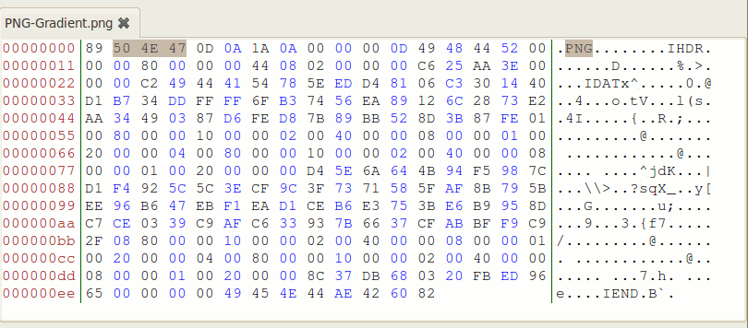
(Ảnh 2.2.1.c: Phân tích file .PNG)

- Các thành phần trong file .PNG: Đây là file có cấu trúc như một chuỗi các thành phần, mỗi thành phần của nó chứa kích thước, kiểu, dữ liệu và mã sửa lỗi CRC ngay trong nó. Chuỗi được gán tên bằng 4 chữ cái phân biệt chữ hoa chữ thường. Những ký tự này nhằm giúp bộ giải mã phát hiện được bản chất của chuỗi dữ liệu khi chúng không được nhận dạng. Với chữ cái đầu, viết hoa để thể hiện chuỗi này là cần thiết, nếu không thì ít cần thiết hơn. Chuỗi thiết yếu chứa thông tin cần thiết để đọc được tệp và nếu bộ giải mã không nhận dạng được chuỗi này thì việc đọc file được hủy.
Một bộ giải mã đều phải thông dịch và hiển thị tệp gồm các thành phần sau:
- IHDR: đây là thành phần chứa đựng header.
- PLTE: chứa đựng bảng màu.
- IDAT: chứa đựng hình ảnh. Ảnh này có thể được chia nhỏ chứa trong nhiều phần IDAT. Điều này làm tăng kích cỡ của tệp lên một cách tương đối nhưng sẽ làm cho ảnh PNG rõ ràng hơn.
- IEND: đánh dấu điểm kết thúc của ảnh PNG.

2.2.2. Ảnh Vector:

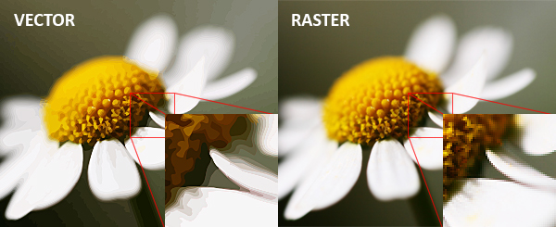
(Ảnh 2.2.2: Sự khác nhau của ảnh Vector và Raster)

Đây là dạng ảnh lưu công thức toán học biểu diễn các đối tượng (đường đa giác, đường thẳng) thay vì lưu bằng các điểm ảnh.
Một số dạng ảnh thuộc ảnh vector như: DWG, PDF, AI …

Dạng ảnh | Đặc tính
.PDF | Đây là định dạng file sách phổ biến bật nhất do ưu thế hỗ trợ bit map lẫn vector và text (Dùng illustrator mở file PDF có thể chỉnh sửa các  hình vector hoặc nội dung chữ trên định dạng này).
.EPS | Đây là định dạng xuất phim trong in ấn. khi chuyển từ AI sang định dạng này các file link sẽ được nhúng vào 1 file ép luôn, không thay đổi  cấu trúc lớp.
.AI | Đây là file lưu của phần mềm Adobe Illustrator.
.CDR | Đây là file lưu của phần mềm Corel.
.SVG | Đây là định dạng file vector mà có thể hiển thị trên website.
.DWG | Đây là định dạng file lưu của phần mềm Autocad.

CHƯƠNG 3: CÁC THUẬT TOÁN GIẤU TIN TRONG ẢNH

3.1. Giấu tin trong ảnh đen trắng:

3.1.1. Giấu tin sử dụng tính chẵn, lẻ của tổng số bit 1:

3.1.1.a . Ý tưởng giấu tin:

- Chia ảnh thành các khối nhỏ.
- Mỗi khối nhỏ sẽ được gài 1 bit của tin cần giấu.
- Dựa vào tính chẵn và lẻ của tổng số các bit 1 trong khối nhỏ để quy định giấu bit 1 hoặc bit 0.
- Sau khi giấu thì tổng số các bit 1 trong khối và bit cần giấu sẽ có cùng tính chẵn lẻ.

3.1.1.b. Thuật toán giấu tin:
- Đầu vào:
  - FF là file ảnh bitmap đen trắng (sẽ mang tin giấu).
  - Fb là file tin cần giấu.
  - K là khóa bí mật, là kích thước của khối nhỏ sẽ được tách từ ảnh FF.
- Đầu ra: FF’ là file ảnh đã được giấu tin (giấu file Fb).
- Các bước thực hiện:
- Bước 1:
  - Chuyển file Fb sang xâu bit nhị phân b.
  - Đọc header của file FF, đọc bảng màu để lấy thông tin ảnh.
  - Đọc phần dữ liệu ảnh vào mảng 2 chiều là ma trận F.
- Bước 2: Tiến hành giấu tin
  - Chia ảnh F thành các khối nhỏ với kích thước K.
  - Duyệt mỗi khối nhỏ kích thước K:
    - Nếu muốn giấu bit 1 vào một khối thì phải thỏa mãn điều kiện: Tổng số các bit 1 trong khối đó là số lẻ. Ta đặt tên cho điều kiện này là L. Nếu khối đó không thỏa mãn điều kiện (L), thì trong khối đó chọn ngẫu nhiên một bit và thay đổi giá trị của nó (từ 0 đổi sang 1 hay từ 1 đổi sang 0). Bằng cách đó, khối mang tin sẽ thỏa mãn điều kiện (L).
    - Nếu muốn giấu bit 0 vào một khối thì phải thỏa mãn điều kiện (C): Tổng số các bit 1 trong khối đó là số chẵn. Nếu khối đó không thỏa mãn điều kiện (C) thì trong khối đó chọn ngẫu nhiên một bit và thay đổi giá trị của nó (từ 0 đổi sang 1 hay từ 1 đổi sang 0). Bằng cách đó, khối mang tin sẽ thỏa mãn điều kiện (C).

3.1.1.c. Thuật toán tách tin:
- Đầu vào:
  - Ảnh F’ đã chứa tin giấu.
  - K là khóa bí mật, là kích thước khối nhỏ.
- Đầu ra:
  - F là ảnh mang, ảnh trước khi giấu tin.
  - b là dãy bit bí mật cần giấu.
- Các bước thực hiện:
  - Bước 1:
    - Đọc các thông tin của ảnh như header, bảng màu.
    - Đọc dữ liệu ảnh thành mảng 2 chiều là ma trận F.
  - Bước 2:
    - Chia ảnh F thành các khối nhỏ với kích thước K.
- Bước 3:
  - Nếu tổng số bit 1 là lẻ thì ta thu được bit giấu là 1.
  - Nếu tổng số bit 1 là chẵn thì ta thu được bit giấu là 0.

3.1.2. Giấu tin bằng phương pháp M.Y.Wu – J.H.Lee:

3.1.2.a. Ý tưởng giấu tin:
- Mục tiêu của thuật toán là giấu được càng nhiều tin vào trong ảnh thì càng tốt.
- Ý tưởng chính của thuật toán là chia ảnh ra thành các khối bằng nhau. Sau đó tìm chọn ra khối nào ít bị phát hiện nhất (khối đó là vùng thứ yếu trong ảnh) để giấu thông tin vào khối đó.

3.1.2.b. Thuật toán giấu tin:
- Đầu vào:
  - Ảnh mang F.
  - Bit bí mật cần giấu b.
  - Khóa bí mật K (là ma trận m x n).
- Đầu ra:
  - Ảnh F’ đã được giấu bit b bí mật.
- Các bước thực hiện:
  - Bước 1: Ta chia ảnh F thành các khối nhỏ Fi có kích thước ma trận m x n như ma trận K.
  - Bước 2: Với mỗi khối nhỏ Fi của ảnh F, ta kiểm tra điều kiện: 0 < SUM(Fi ^ K) < SUM(K), với SUM(X) là số các số 1 có trong ma trận X.
  - Bước 3: Giả sử bit cần giấu vào khối Fi là b, ta thay đổi Fi như sau:
If (SUM(Fi^K) mod 2 = b) then giữ nguyên Fi
Else If (SUM(Fi^K) = 1) then
chọn ngẫu nhiên 1 bit thỏa mãn [Fi]jk = 0 && [K]jk = 1, lật [Fi]jk thành 1.
Else If ((SUM(Fi^K) = SUM(K)-1) then
chọn ngẫu nhiên 1 bit thỏa mãn [Fi]jk = 1 && [K]jk = 1, lật [Fi]jk thành 0.
Else
chọn ngẫu nhiên 1 bit thỏa mãn [K]jk = 1, lật bit [Fi]jk từ 0 thành 1 hoặc từ 1 thành 0.

3.2. Giấu tin trong ảnh màu:
- Giấu tin trong ảnh màu thường có các yêu cầu kỹ thuật sau đây:
- Chất lượng ảnh mang vẫn đảm bảo, tin giấu không được nhìn bằng mắt thường.
- Tin giấu phải được mã hóa trực tiếp vào ảnh mang, chứ không vào phần khác.
- Tin giấu phải bền vững với các sửa đổi và tấn công từ bên ngoài.
- Đảm bảo toàn vẹn dữ liệu, vì điều khó tránh khỏi là tin giấu cũng sẽ bị thay đổi, nếu chúng biến đồi ảnh mang.
- Các phương pháp giấu tin trong ảnh màu được phân loại như sau:
- Phân nhóm phương pháp giấu tin theo kỹ thuật:
  - Giấu tin vào các bit có trọng số thấp nhất (LSB).
  - Giấu tin dựa vào kỹ thuật biến đổi ảnh.
  - Giấu tin sử dụng mặt nạ giác quan.
- Phân nhóm phương pháp giấu tin theo định dạng ảnh:
  - Nhóm phụ thuộc vào định dạng ảnh.
  - Nhóm độc lập với định dạng ảnh.
- Phân nhóm phương pháp giấu tin theo đặc điểm kỹ thuât:
  - Phương pháp thay thế.
  - Phương pháp xử lý tín hiệu.
  - Phương pháp mã hóa (coding).
  - Phương pháp thống kê – kiểm thử giả thuyết.
  - Phương pháp sinh mặt nạ - Fractal.

3.2.1. Giấu tin vào các bít có trọng số thấp nhất (LSB):

3.2.1.a. Khái niệm bit có trọng số thấp nhất:

Bit có trọng số thấp nhấp là bit có ảnh hưởng ít nhất tới việc quyết định yếu tố màu sắc của mỗi điểm ảnh. Vì thế khi chúng ta thay đổi bit này của một pixel điểm ảnh thì yếu tố màu sắc của điểm ảnh đấy tương đối thay đổi không đáng kể và màu sắc rất gần với màu của điểm ảnh lúc đầu. Cứ như thế trong các phương pháp giấu tin thì phương pháp tách bit này được sử dụng rất nhiều. Việc xác định được giấu tin vào trọng số thấp nhất của mỗi pixel điểm ảnh trong mỗi bức ảnh thì đều phụ thuộc vào định dạng của ảnh và số bit màu dành cho mỗi điểm ảnh của ảnh đó. Thí dụ, ta có ảnh 24 bit màu thì 23 bit sẽ dùng để biểu diễn 3 màu RGB của mỗi điểm ảnh, còn bit cuối cùng ta sẽ thay đổi, vì bit cuối cùng là bit ít quan trong nhất nên khi thay đổi thì tổng cộng 24 bit đều biểu diễn một màu sắc tương đối giống với màu lúc đầu, người quan sát sẽ khó có thể nào phát hiện được.

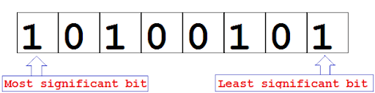
(Ảnh 3.2.1.a: Hình có giá trị LSB thấp nhất là 1)

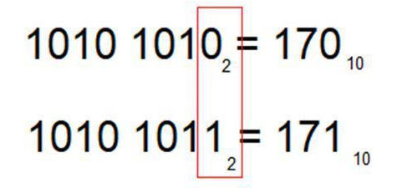
(Hình 3.2.1.b: Giá trị được thay đối sau khi dùng LSB)
Tại hình 3.2.1.b, theo nguyên lý LSB thì bit cuối cùng sẽ bị thay đổi, khi thay đổi thì giá trị điểm ảnh này sẽ thay đổi lên hoặc xuống đúng một đơn vị. Theo như hình trên, giả sử ta có giá trị điểm ảnh ban đầy là 170, sau khi dùng phương pháp LSB thì giá trị điểm ảnh này đã tăng lên một đơn vị là 171. Với giá trị này quy đổi sang màu sắc thì hai giá trị này cho ra hai màu sắc không mấy khác biệt, do đó bằng mắt thường con người không thể phân biệt được.

3.2.1.b. Ý tưởng thuật toán:
- Cho thông điệp cần giấu là M.
- Chuyển thông điệp cần giấu sang chuỗi bit nhị phân M.
- Sau khi ta có chuỗi M nhị phân, ta thực hiện thay thế các bit M cần ẩn vào các LSB của ảnh cho đến khi hết các bit của M.
Ví dụ ta có M = 100, điểm ảnh có giá trị (R=11011011, G=00110001, B=01010101), ta có ảnh sau khi giấu M là (R=11011011, G=00110000, B=01010100):

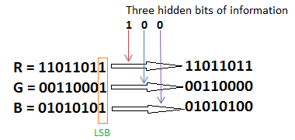
(Ảnh 3.2.1.b: Giá trị sau khi giấu tin)

- Ảnh thu được là ảnh mang tin giấu.

3.2.2. Giấu tin dựa vào kỹ thuật biến đổi ảnh:
- Kỹ thuật này lợi dụng việc biến đổi ảnh từ miền biểu diễn này sang miền biểu diễn khác để giấu các tin bí mật.
    - Ví dụ biển đổi miền không gian sang miền tần số.
    - Jpeg-Jsteg: Hệ thống này nhúng tin bằng cách điều chế các hệ số của phép biến đổi Cosin rời rạc theo các bit tin cần giấu và sự làm tròn lỗi khi lượng hóa.
- Một số phương pháp khác thuộc nhóm này sử dụng ảnh như mô hình vật lý với các dải phổ thể hiện mức năng lượng. Khi đó việc giấu tin giống như việc điều chế một tín hiệu dải hẹp vào một dải tần rộng (ảnh phủ, ảnh mang).

3.2.3. Giấu tin sử dụng mặt nạ giác quan:
- Phương pháp này đánh lừa hệ thống giác quan của con người.
- Một số điểm yếu của hệ thống giác quan là:
  - Sự nhạy cảm đối với độ tương phản là một hàm của miền tần số.
  - Sự nhạy cảm kém đối với các thay đổi nhỏ trong độ chói trên các mảng ảnh có cấu tạo ngẫu nhiên.
  - Sự nhạy cảm kém đối với các miền tần số thấp, ví dụ như là sự thay đổi liên tục của độ sáng trên ảnh.

3.2.4. Nhóm phương pháp phụ thuộc định dạng ảnh:
- Nhóm phương pháp này có thông tin giấu dễ bị tổn thương bởi các phép biến đổi ảnh nên đó thực sự là hạn chế lớn.
- Nhóm này chia theo các phương pháp cho:
  - Ảnh dựa vào bảng màu.
  - Ảnh JPEG.

3.2.5. Nhóm phương pháp độc lập với định dạng ảnh:
- Nhóm phương pháp này lợi dụng vào việc biến đổi ảnh để giấu tin vào trong đó, giấu vào các hệ số biến đổi.
- Có bao nhiêu phép biến đổi ảnh thì sẽ có thể có bấy nhiêu phương pháp giấu ảnh.
- Các phép biến đổi ảnh:
  - Phương pháp biến đổi theo miền không gian (Spacial domain).
  - Phương pháp biến đổi theo miền tần số (DCT, DFT, Wavelet).
  - Phương pháp biến đổi hình học.
- Nhóm phương pháp này sẽ có ưu điểm hơn về tính bền vững, tuy nhiên lượng thông tin giấu được sẽ ít hơn và việc cài đặt cũng sẽ phức tạp hơn.

3.2.6. Nhóm phương pháp giấu tin theo đặc điểm kỹ thuật:
- Phương pháp thay thế:
  - Thay thế các bit dữ liệu trong bảng đồ bit (bit plane).
  - Thay thế bảng màu (palette).
- Phương pháp xử lý tín hiệu:
  - Các phương pháp biến đổi ảnh (Transform).
  - Các kỹ thuật điều chế dải phổ.
- Phương pháp mã hóa (coding):
  - Lượng hóa.
  - Mã hóa sửa lỗi.
- Phương pháp thống kê – kiểm thử giả thuyết.
- Phương pháp sinh mặt nạ - Fractal.

CHƯƠNG 4: ỨNG DỤNG DEMO GIẤU TIN VÀ PHÁT HIỆN GIẤU TIN TRONG ẢNH

4.1. Giới thiệu sơ lược về ứng dụng demo:
Trong quá trình tìm hiểu về kỹ thuật giấu tin trong ảnh màu lần này, em đã xây dựng ứng dụng demo giấu tin trong ảnh. Ứng dụng này có ba tính năng chính và một tính năng phụ. Tính năng phụ là tính năng sinh ra file public key và private key trong mã hóa RSA, đó chính là khóa khi tiến hành giấu tin và trích xuất tin trong ảnh. Tính năng chính đầu tiên đó chính là tính năng giấu tin vào ảnh màu. Tính năng thứ hai là tính năng trích xuất thông tin từ ảnh màu có chứa tin bí mật. Tính năng cuối cùng là tính năng phát hiện giấu tin trong ảnh. Trong ứng dụng giấu tin lần này em có sử dụng phương pháp giấu tin bằng LSB và thuật toán phát hiện giấu tin bằng Chi-Square Attack của Pfitzmann và Westfeld. Ứng dụng này được viết trên ngôn ngữ Java và sử dụng Swing Framework.
4.2. Tính năng tạo khóa RSA:
4.2.1. Giới thiệu về mã hóa RSA:
Hiện nay có rất nhiều thuật toán mã hóa được sử dụng rộng rãi trong lĩnh vực an toàn thông tin. Các loại mã hóa này gồm hai loại đó là: mã hóa đối xứng và mã hóa bất đối xứng. Trong khi mã hóa đối xứng chỉ sử dụng một khóa duy nhất làm để mã hóa và giải mã dữ liệu, thì mã hóa bất đối xứng lại sử dụng hai khóa là khóa công khai và khóa riêng. Bên dưới đây là các đặc điểm của các loại mã hóa này:
 | AES | DES | RSA
Năm | 2000 | 1977 | 1978
Chiều dài khóa | 128, 192, 256 bits | 56 bits | >1024 bits
Thuật toán | Đối xứng | Đối xứng | Bất đối xứng

Thuật toán RSA được Ron Rivest, Adi Shamir và Len Adleman mô tả lần đầu tiên vào năm 1977 tại Học viện Công nghệ Massachusetts (MIT). Tên của thuật toán lấy từ 3 chữ cái đầu của tên 3 tác giả. Thuật toán RSA có hai khóa: khóa công khai (hay khóa công cộng) và khóa bí mật (hay khóa cá nhân). Mỗi khóa là những số cố định sử dụng trong quá trình mã hóa và giải mã. Khóa công khai được công bố rộng rãi cho mọi người và được dùng để mã hóa. Những thông tin được mã hóa bằng khóa công khai chỉ có thể được giải mã bằng khóa bí mật tương ứng. Nói cách khác, mọi người đều có thể mã hóa nhưng chỉ có người biết khóa cá nhân (bí mật) mới có thể giải mã được [1].

4.2.2. Mã hóa RSA trong Java:
Trong Java có cung cấp cho chúng ta các package để làm việc với mã hóa RSA, đó là: java.security.*; package này cung cấp cho chúng ta các thư viện như KeyPair, KeyPairGenerator, PrivateKey, PublicKey, SecureRandom.

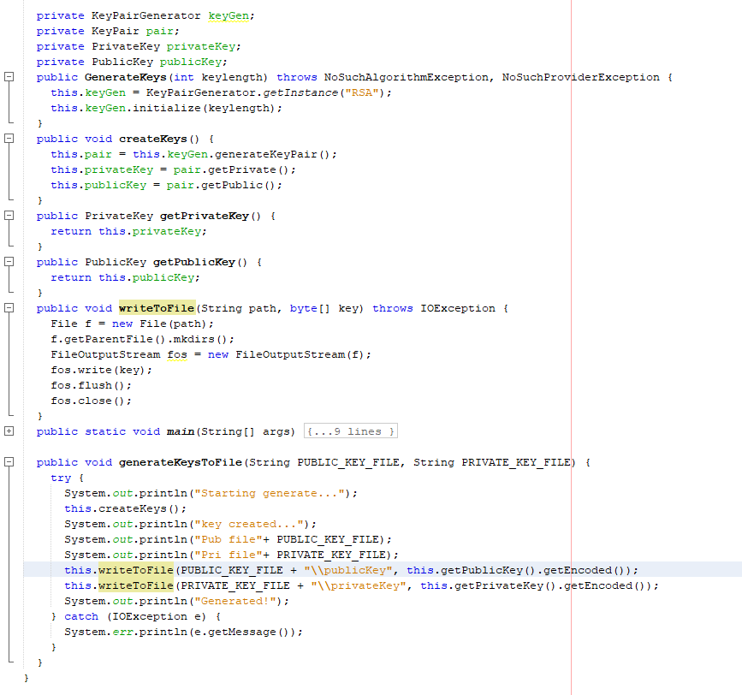
(Ảnh 4.2.2. Tạo public key và private key trong java)

4.2.3. Tính năng sinh khóa RSA trong ứng dụng demo:
- Đầu tiên khi mở chương trình lên sẽ có panel chính được xuất hiện
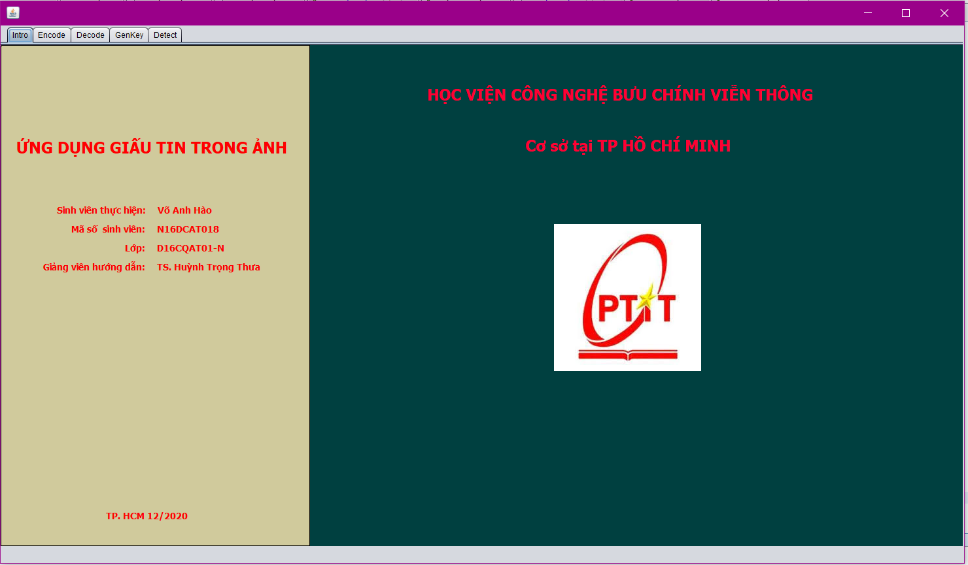
(Ảnh 4.2.3.a. Ảnh trang chính ứng dụng)

- Ta click vào tab GenKey là tab sinh khóa RSA cho ứng dụng
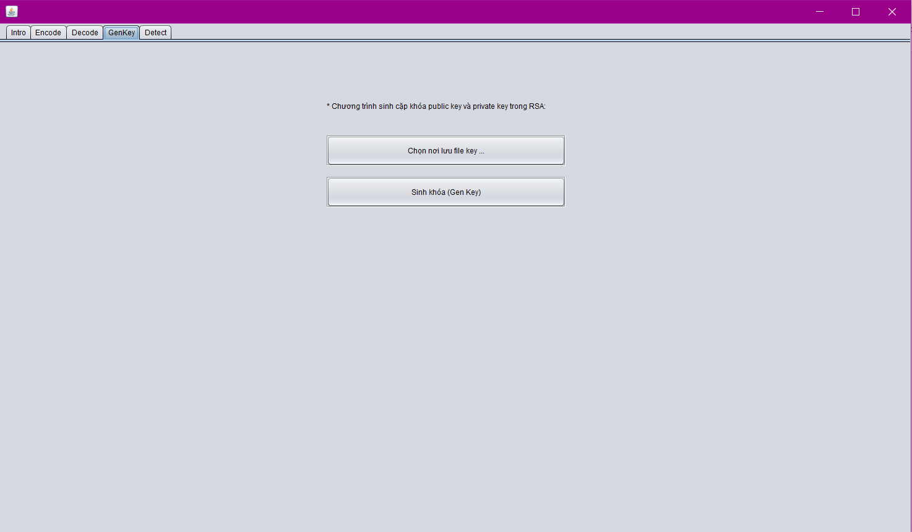
(Ảnh 4.2.3.b. Ảnh trang tab sinh khóa ứng dụng)

- Ta chọn đường dẫn lưu public key và private key
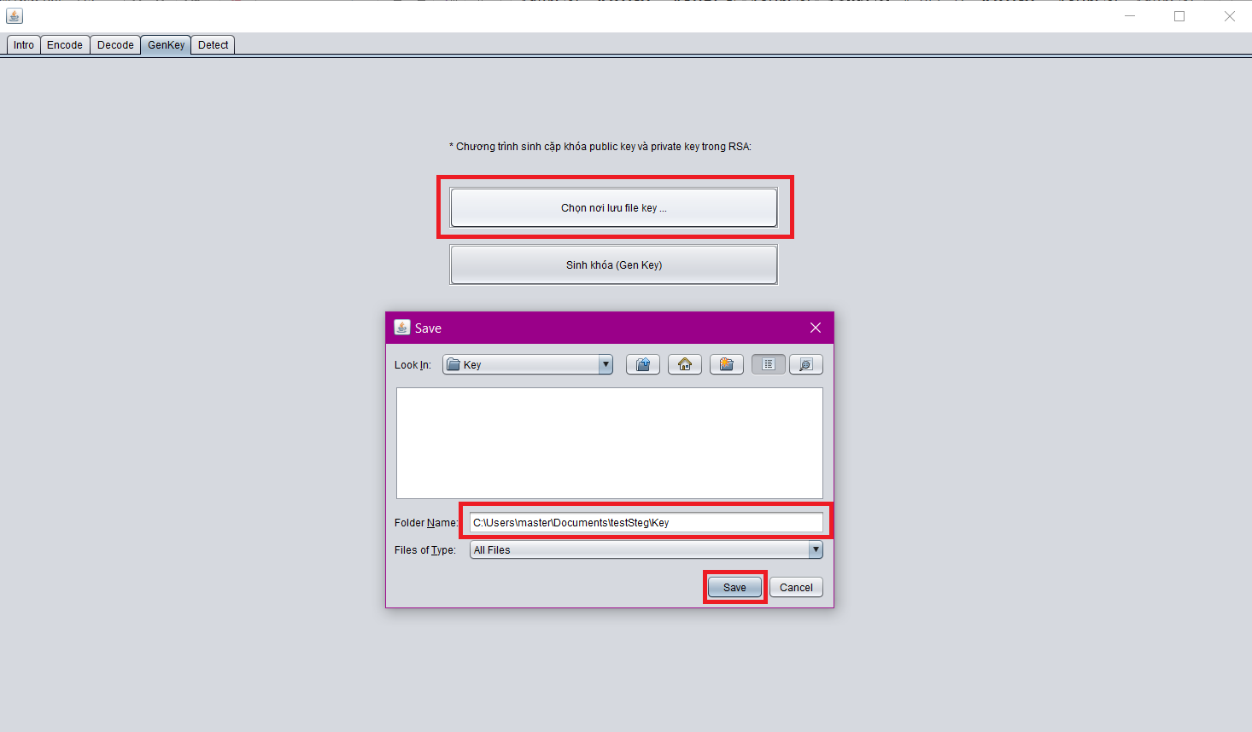
(Ảnh 4.2.3.c. Ảnh chọn đường dẫn lưu key)

- Sau khi chọn đường dẫn thì hãy chọn sinh khóa để chương trình bắt đầu tạo hai cặp khóa public key và private key
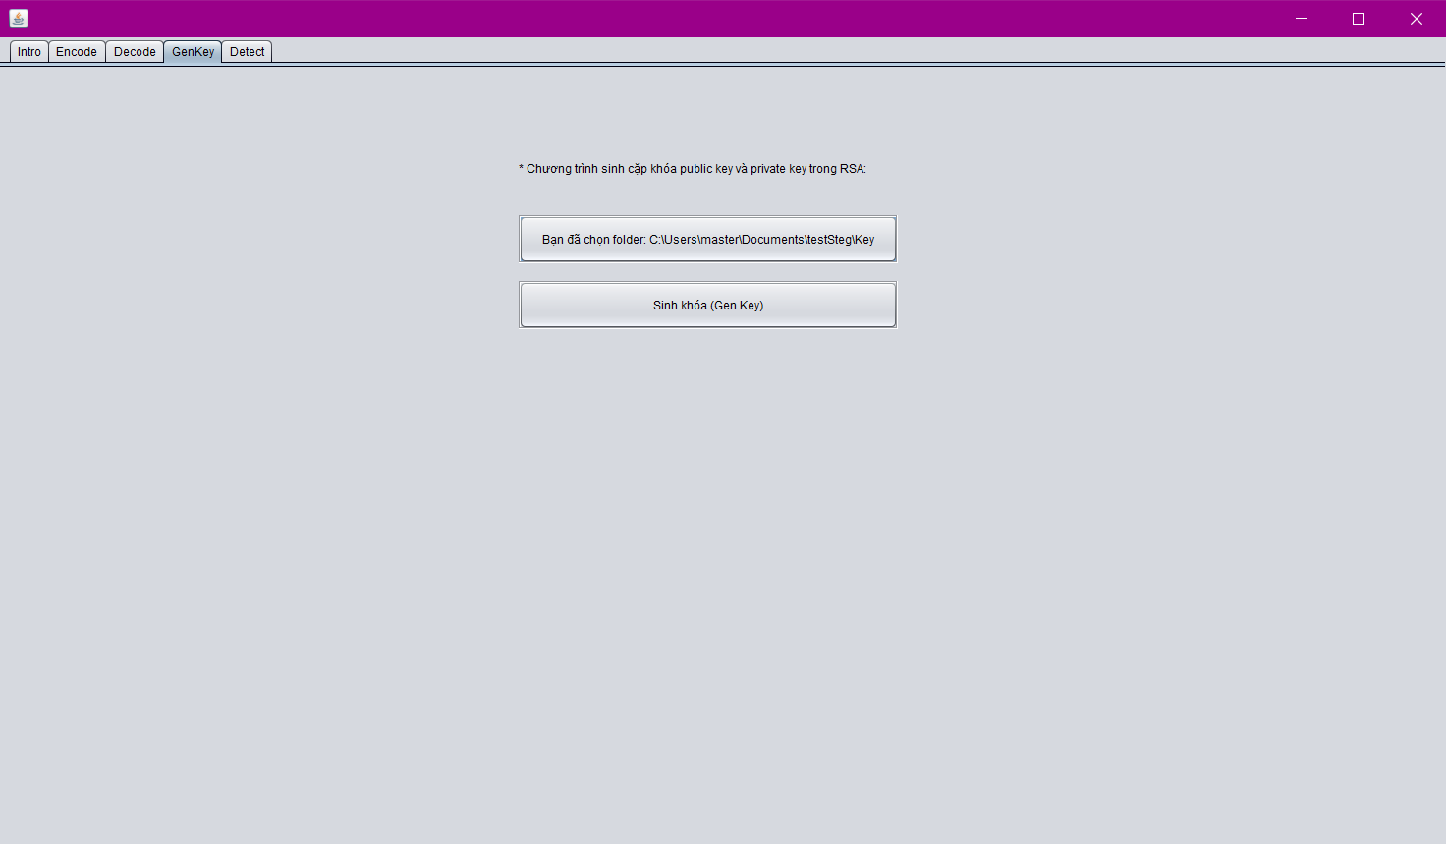
(Ảnh 4.2.3.d. Ảnh bắt đầu tạo khóa)

- Kết quả sau khi tạo khóa thành công
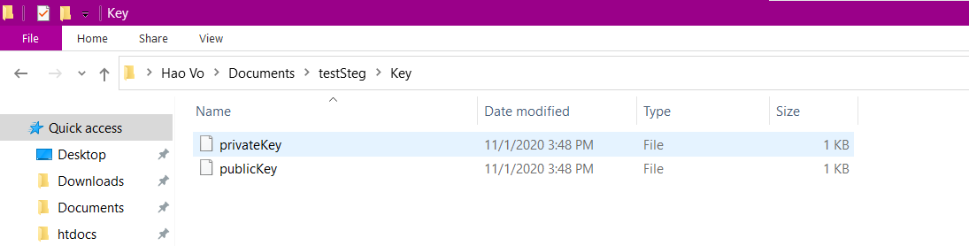
(Ảnh 4.2.3.e. Ảnh kết quả cặp khóa đã được tạo)

4.3. Tính năng giấu tin trong ảnh:
4.3.1. Thuật toán giấu tin trong ứng dụng:
Thuật toán giấu tin trong ứng dụng được thực hiện các bước tuần tự như sau:
- Input: Chọn ảnh để chứa nội dung ẩn C, nhập nội dung message cần giấu M, nhập file public key K.
- Kiểm tra các điều kiện input C, M, K.
- Mã hóa message nhập vào bằng public key, ta được M’.
- Chia nhỏ ảnh đầu vào và message đã mã hóa thành các mảng byte arrC, arrM.
- Trong mảng data ảnh arrC, 4 byte đầu ta sẽ lưu chiều dài của M’ là arrM.length. Từ byte tiếp theo (byte thứ 5 và cũng là bit thứ 33, vì 4 bytes* 8 bit = 32 bits đầu đã chứa độ dài message), lưu các giá trị của arrM vào arrC. Tất cả quá trình giấu tin này đều thực hiện theo cơ chế LSB.
- Output: Ta thu được ảnh đã được giấu tin.

4.3.2. Tính năng giấu tin trong ứng dụng demo:
- Ta có trang chính của tính năng giấu tin
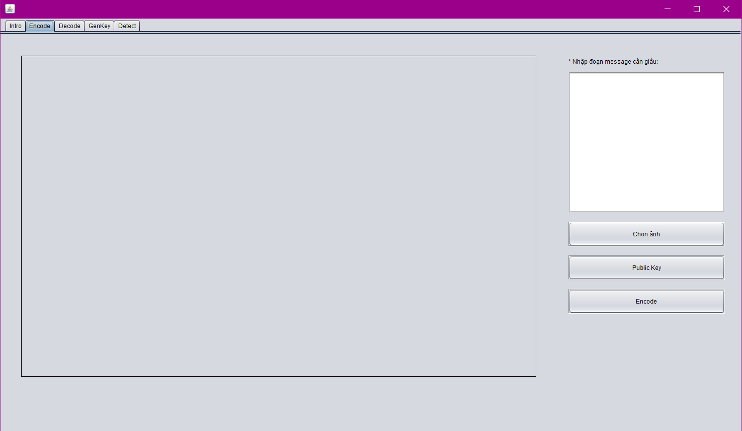
(Ảnh 4.3.2.a. Ảnh tab giấu tin)

- Ta nhập message vào ô nhập đoạn message cần giấu
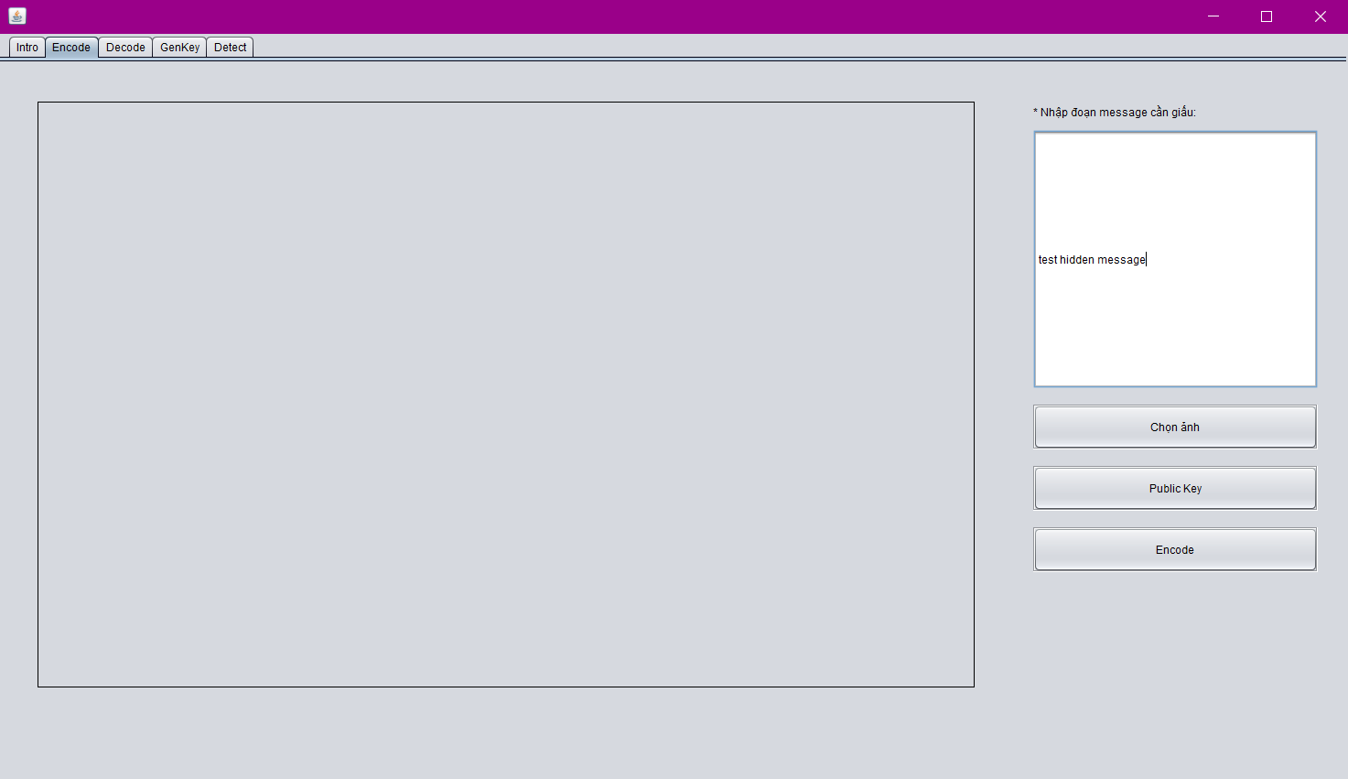
(Ảnh 4.3.2.b. Ảnh nhập message giấu tin)

- Chọn ảnh mang nội dung giấu tin
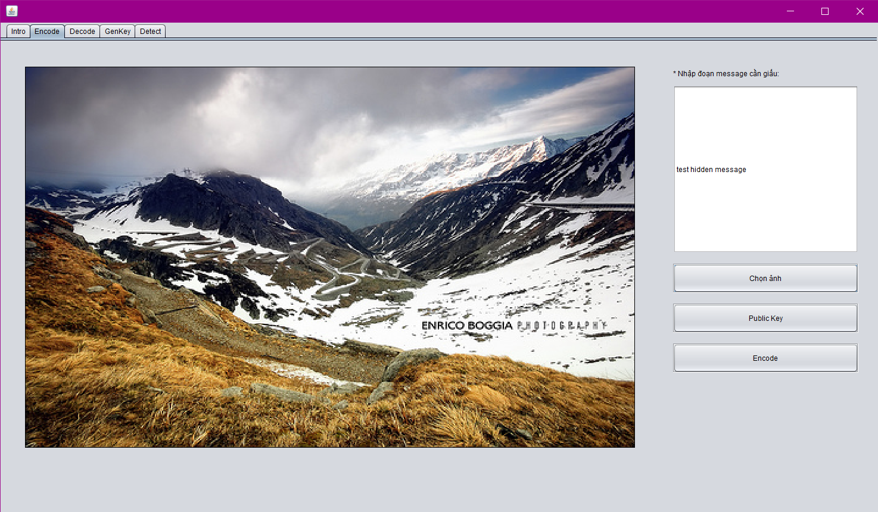
(Ảnh 4.3.2.c. Chọn ảnh mang để giấu tin)

- Chọn file public key
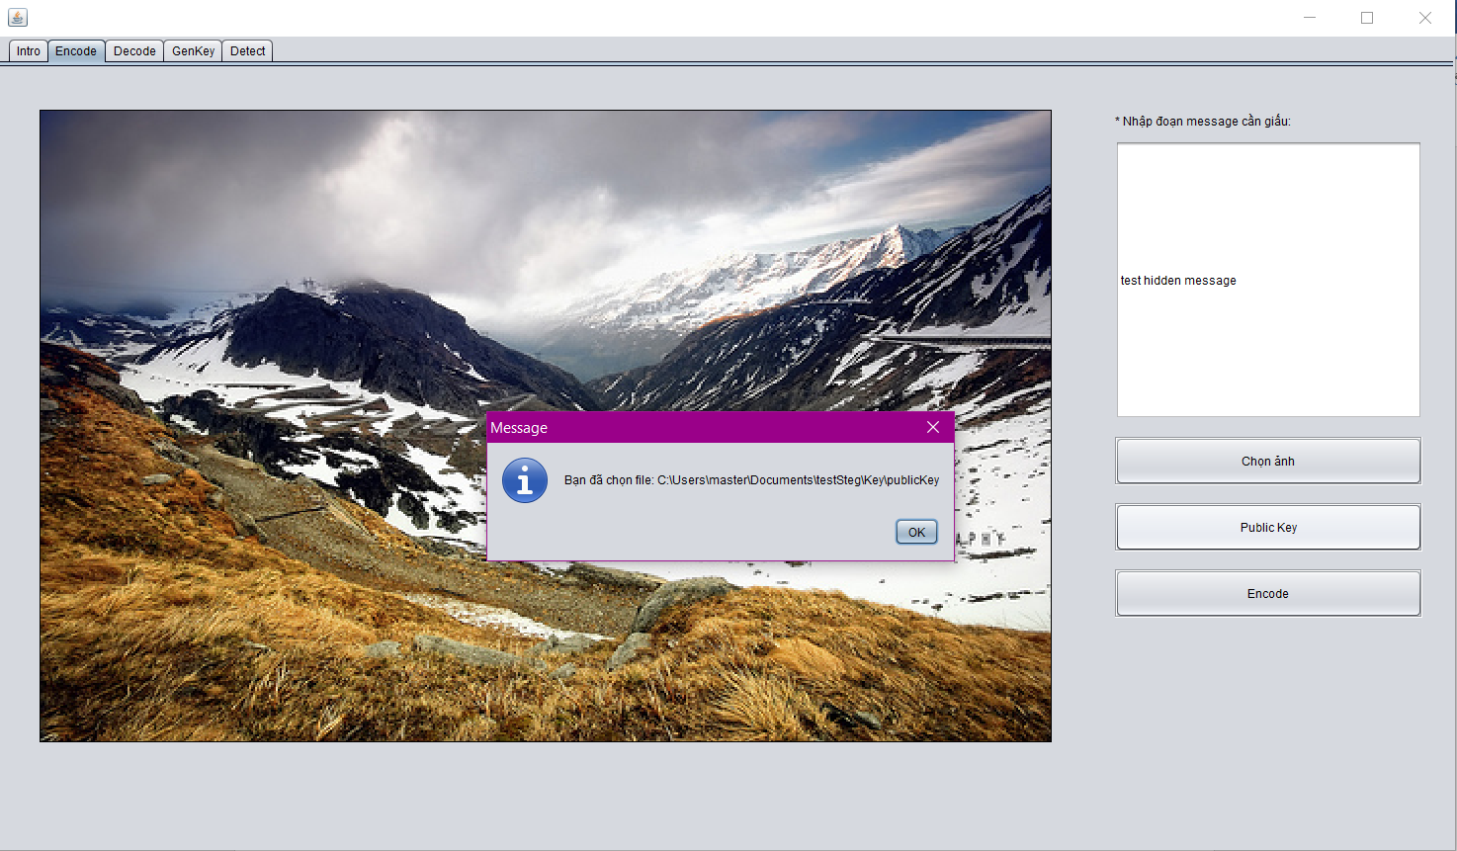
(Ảnh 4.3.2.d. Ảnh chọn file public key để giấu tin)

- Sau khi bắt đầu quá trình giấu tin thì sẽ có hộp thoại nhập tên file mới, file này sẽ được tạo mới sau khi quá trình giấu tin kết thúc thành công.
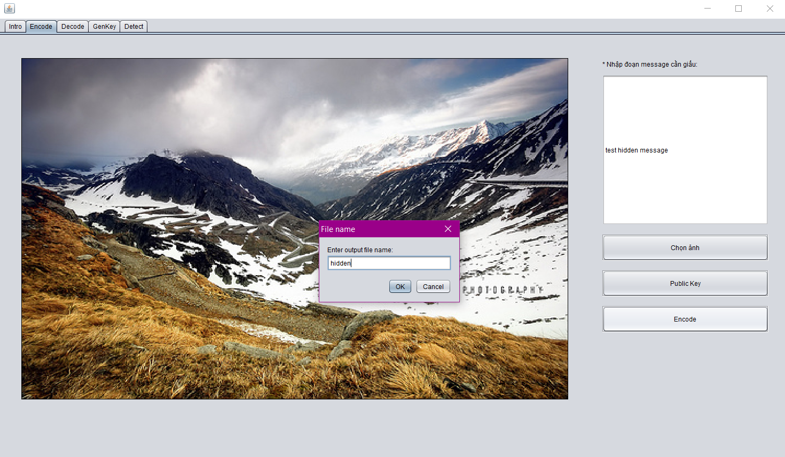
(Ảnh 4.3.2.e. Ảnh nhập tên file xuất)

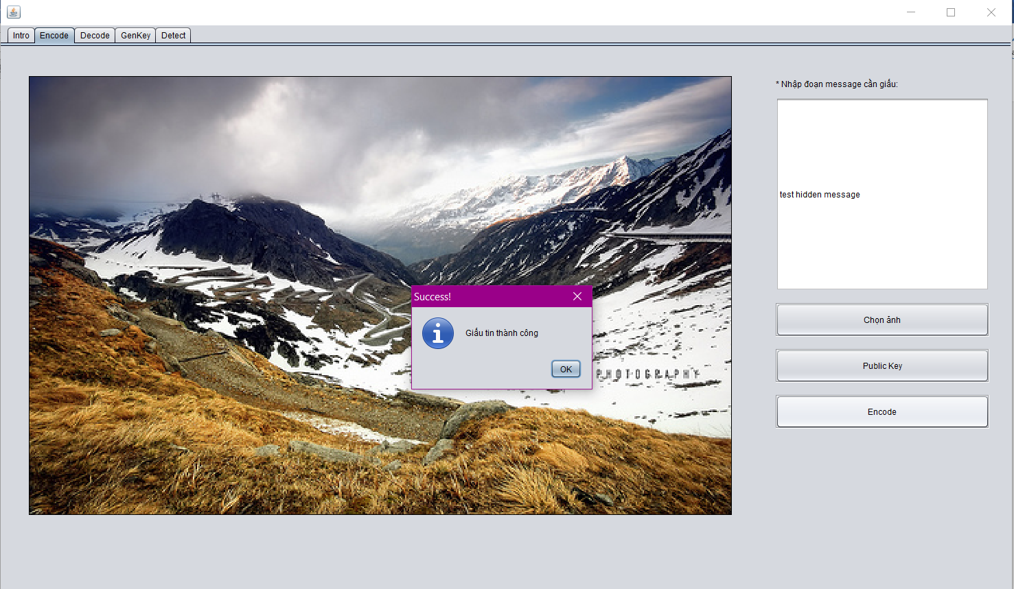
(Ảnh 4.3.2.f. Ảnh thông báo giấu tin thành công)

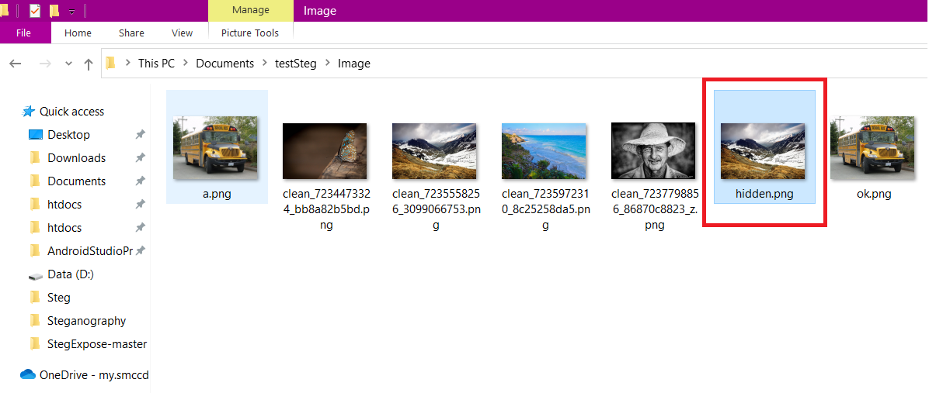
(Ảnh 4.3.2.g. Ảnh kết quả sau khi giấu)

DANH MỤC TÀI LIỆU THAM KHẢO

Danh mục các Website tham khảo:

[1]. Theo wikipedia - https://vi.wikipedia.org/wiki/RSA_(m%C3%A3_h%C3%B3a)

